**Subwoofer pod siedzenie do samochodu - Czy warto?**

**Z tego artykułu dowiesz się więcej o subwooferach pod siedzenie samochodu. Zapraszamy do czytania.**

Subwoofer pod siedzenie w samochodzie już od lat cieszy się dużą popularnością wśród nagłośnienia car audio. Należy jednak wybierać je w odpowiedni sposób do swoich potrzeb, czyli należy zwrócić uwagę na konkretne parametry głośników, tak, aby jak najlepiej służyły twoim celom. Można również wybrać urządzenie, które jest uniwersalne i trafi w gusta każdego użytkownika, czyli na przykład [płaski subwoofer phoenix gold](https://centrumaudio.pl/glosniki-i-subwoofery/10548-phoenix-gold-z10150-plaski-subwoofer-pod-fotel.html). Z tego artykułu dowiesz się jaki subwoofer wybrać i jak go wybrać, czyli najzwyczajniej w świecie na co zwrócić uwagę.

**Co to jest subwoofer pod siedzenie do samochodu?**

Jest to subwoofer, który montuje się pod siedzenie samochodu. Takie rozwiązania pozwala na oszczędność miejsca w samochodzie, odpowiednie ukrycie nagłośniania, a także jego zabezpieczenia. Dodatkowo takie rozwiązania pozwala na to, aby subwoofer mógł pracować w najlepszym możliwym miejscu rozprowadzając basy oraz wibracje po całym samochodzie w bardzo efektywny sposób. Warto również zauważyć, że płaskie subwoofery pod siedzenie nie zajmują dużo miejsca w samochodzie - dlatego też nie jest konieczne zajmowanie ograniczonego miejsca w samochodzie, tak aby nadał był bardzo wygodny do użytkowania zarówno dla pasażerów jak i kierowcy.

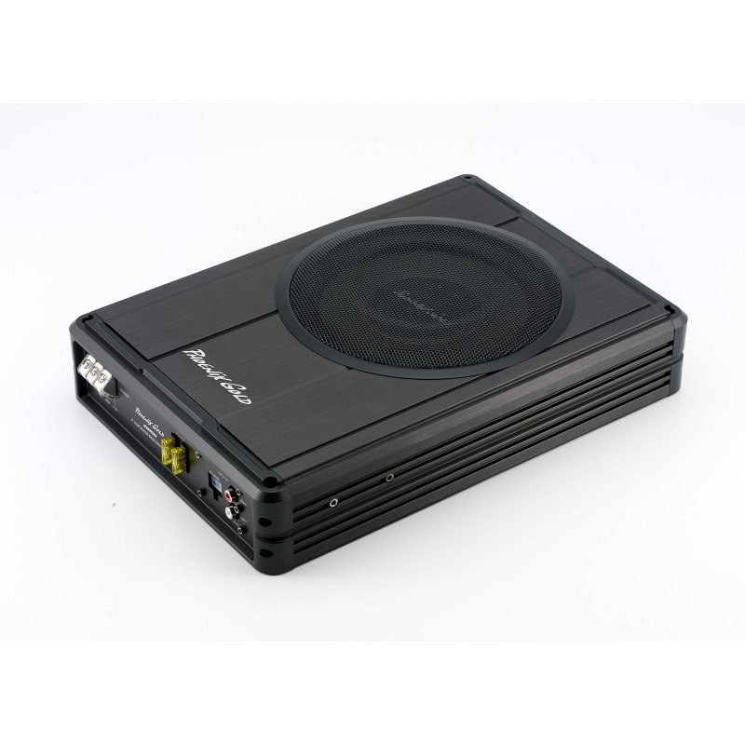

**Płaski subwoofer phoenix gold - świetna opcja na subwoofer do samochodu**

**Płaski subwoofer phoenix gold** cieszy się dużą popularnością wśród osób, które poszukują nagłośnienia do swojego samochodu, a konkretniej głośnika dostarczającego niskie tony, czyli subwoofera. Jest to produkt, który jest ogromnej jakości oraz przetrwa wiele lat zapewniając najlepszą możliwą jakość dźwięku. Dodatkowo jest bardzo łatwy w montażu oraz podłączeniu do radia w samochodzie.